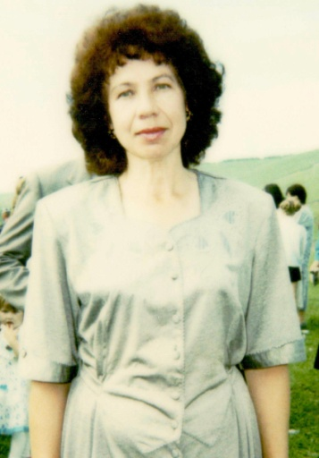
Абдуллина Розалия Габделхаккызы
1947 елның 4 апрелендә Кукмара районы Ядегәр авылында туган. Ядегәр җидееллык (1961), Шәмәрдән (Саба районы) урта мәктәбен (1965), Казан консерваториясен (1976) тәмамлый. 1965-70 елларда Казан шәһәрендә «Тасма» заводында оператор ярдәмчесе. 1970-71 Казан музыка училищесында укый. 1971-78 елларда консерваториядә укый. 1978-83 елларда Г.Тукай исемендәге Татар дәүләт филармониясе артисткасы. 1983-2003 елларда Ядегәр үзәкләштерелгән авыл клубы директоры, пенсиягә чыккач балалар сәнгать мәктәбенең Ядегәр филиалында вокал дәресләре алып бара. Татарстан Республикасының хатын-кызларының II съезды делегаты (1985). Татарстан Республикасы «Җырчы Татарстан» конкурсы лауреаты (1990). «Татарстан республикасының атказанган мәдәният хезмэткәре» (1993).

